4.pielikums VGPVI
21.02.2025. rīkojumam Nr. 37

Vadlīnijas cūku klīniskai un laboratoriskai izmeklēšanai
Āfrikas cūku mēra diagnostikā

Dzīvnieku novērošana un klīniskā izmeklēšana ir būtiska Āfrikas cūku mēra (ĀCM) agrīnajā diagnostikā. Lai sasniegtu ātru un ticamu rezultātu, ir jāīsteno efektīva un kvalitatīva ĀCM diagnostika.
Cūku klīnisko un laboratorisko izmeklēšanu uz ĀCM veic saskaņā ar EK 2019. gada 17. decembra DELEĢĒTĀS REGULAS (ES) 2020/687, ar ko attiecībā uz noteikumiem par noteiktu sarakstā norādītu slimību profilaksi un kontroli papildina Eiropas Parlamenta un Padomes Regulu (ES) 2016/429 - 3.panta 2. apakšpunktu un I pielikumu.
https://eur-lex.europa.eu/legal-content/LV/TXT/?uri=CELEX:32020R0687
Cūku novietnes veselības statusa novērtējums ietver:

- vispārīgo novietnē esošo cūku veselības izvērtējumu:
  - dzimstības rādītāji,
  - mirstības rādītāji,
  - novietnē konstatētās saslimšanas,
  - abortu īpatsvars,
  - novietnē veiktā ārstēšana,
  - novietnē veiktās profilaktiskās vakcinācijas.
- visu novietnē esošo cūku apskati.

I Vispārīgās paraugu ņemšanas vadlīnijas

- Paraugi ir jāņem no visām epidemioloģiskajām vienībām novietnē, līdz ar to pirms paraugošanas domājami inficētajā novietnē – ir jāiepazīstas ar novietnes plānojumu un jāidentificē, kas ir epidemioloģiskās vienība noteiktajā novietnē.
Epidemioloģiskā vienība (Reg.2016/429, AHL) - ir dzīvnieku grupa, kuriem ir vienāda varbūtība tikt pakļautiem kādam slimības ierosinātājam;
.. epidemioloģiskās vienības (Reg.2023/594) – to struktūra, lielums un attālums starp dažādām epidemioloģiskajām vienībām, kā arī tur veiktās darbības nodrošina pilnīgi nošķirtas telpas turēto cūku izmitināšanai, turēšanai un barošanai tā, lai Āfrikas cūku mēra vīruss nevarētu izplatīties no vienas epidemioloģiskās vienības uz citu;
Tātad - visas vienā telpā (arī vienā gaisa telpā), aizgaldā vai aplokā turētas cūkas, kam ir vienāds veselības stāvoklis – tā ir atsevišķa epidemioloģiska vienība;
- Visām cūkām, no kurām ņem paraugus, jābūt marķētām, lai tām, vajadzības gadījumā varētu, veikt atkārtotu paraugu ņemšanu (! Nepieciešams tikai tādos gadījumos, kad inspektors/ pilnvarots veterinārārsts uzskata, ka varētu būt vajadzīga atkārtota paraugu ņemšana).
- Noņemtie paraugi tiek rūpīgi iepakoti, marķēti un ar korekti aizpildītu “Parauga pavadrakstu” – formas DC-V-Pa-15/19 vai DC-V-Pa-16/17, ievērojot transportēšanas režīmu (aukstumsomā), izmeklēšanai tiek nosūtīti bez kavēšanās (lieki neuzglabājot), tiklīdz tie ir noņemti. Paraugu transportēšanā tiek ievēroti bioloģiskās drošības principi, kas nepieļauj slimības ierosinātāja izplatību.
- Paraugus transportē +2- +4 °C temperatūrā (nesasaldējot!) un iespējami ātri nogādā laboratoriskai izmeklēšanai.
- Paraugu laboratorisko izmeklēšanu veic nacionālā references laboratorijā – “ZI BIOR”.
- Izmeklējamais materiāls (audi) uz ĀCM:
- no dzīvām cūkām – stabilizētas asinis;
- no mirušiem dzīvniekiem - apmēram 50 mililitru asiņu nesarecējušās daļas un / vai iekšējo orgānu paraugus – vienu ceturtdaļu liesas, pusi no vienas nieres, mandeles un dažus limfmezglus, kuros novērotas redzamas izmaiņas.

II Vadlīnijas cūku klīniskai izmeklēšanai un paraugošanai – ja ir aizdomas par ĀCM

1. Oficiālas novietnes pārbaudes laikā prioritārā kārtībā inspektors vai pilnvarots praktizējošs veterinārārsts klīniski izmeklē (klīniskā izmeklēšana sevī ietver obligātu habitus apskati un termometrizāciju) tās cūkas:
1.1. kurām novēro klīniskas pazīmes, kas varētu liecināt par saslimšanu ar ĀCM (guļošas, drudzis*, hemorāģijas vai izsitumi uz ādas, u.tml.); ja tādu nav tad
1.2. bijušas saskarē ar ĀCM slimām vai aizdomīgām cūkām; vai kurām ir bijusi saskare ar potenciāliem ĀCM vīrusa avotiem, (t.sk. cūkas, kas nesen importētas no apgabaliem, kur ir bijis apstiprināts uzliesmojums vai apgabaliem, kuros ir aizdomas par slimību); ja tādu nav tad
1.3. no cūkām, kuras turētas korpusos, istabās, aizgaldos, kurus nesen ir apmeklējušas nepiederošas personas;
*Drudzis, saskaņā ar WOAH Slimības tehniskajā kartē https://www.woah.org/en/document/african_swine_fever/ noteikto ir temperatīras amplitūdā no 40.5 līdz 42°C.
2. Lai izslēgtu vai apstiprinātu saslimšanu novietnē – paraugo visas atlasītās slimās, aizdomīgās un nobeigušās cūkas,
2.1. dzīvajām cūkām - noņem stabilizētu asins paraugu (stobriņš ar antikoagulantu EDTA) ĀCM laboratoriskai izmeklēšanai - vīrusa genoma (RL PĶR) klātbūtnes noteikšanai.
2.2. cūkas, kuras ir nobeigušās – veic cūku līķu patologanatomisko sekciju, kuras laikā noņem audu paraugus (ar redzamām patoloģiskām izmaiņām) - apmēram vienu ceturtdaļu liesas, pusi no vienas nieres, mandeles un dažus limfmezglus, ĀCM laboratoriskai izmeklēšanai.

3. Slimības aizdomu gadījumā, lai pierādītu diagnozi ir jānoņem novietnes lielumam (un saslimušo dzīvnieku sakaitam) atbilstošs un reprezentatīvs paraugu skaits, skat.2.tabulu.

Asins ņemšanas vietas izvēle, intravenozā tehnika.

Tehniski, izvēloties jebkuru vēnas punktcijas vietu, var izmantot vakuumstobriņu (vakutaineri).
1.tabula
Asins ņemšanas vieta | Cūkas svars/  vecums | Asins daudzums | Piezīmes
Ausu vēnas | Pieaugušās cūkas | 1-2 ml | * Var redzēt un viegli atrast jebkuras kategorijas cūkām.  *Parasti ir labi saskatāmas  v. aurikularis caudalis un v. cervicalis superficialis atzari un ass centrālā (laterālā) vēna;  *Cūku fiksē ar abām rokām turot galvu un vienlaicīgi nospiežot, fiksējot auss vēnas;  *Var izmantot skalpeli vēnas pārgriešanai;  *Iespējami zilumi!  *Apkārtējās vides piesārņošanas risks!
V.jugularis | Jebkurā vecumā | Neierobežots | *No pieaugušām cūkām vispiemērotāk būtu punktēt ārējo jugulāro vēnu (v. jugularis externa);  *Cūku jāfiksē ar cūku fiksācijas trosi, ko uzliek aiz ilkņa zobiem, lai trose strauja rāviena gadījumā nenoslīdētu;  *Punkcija un asins noņemšanas procedūra ir vieglāka, ja cūka stāv kājās;  *Punkcijas vieta ir virzot adatu kaudo-dorsālā virzienā, perpendikulāri ādai.  *Precīzākā punkcijas vieta ir jugulārās rievas dziļākais punkts, kas izveidojas starp m.sternocephalus medialis un m. brachiocephalicus  *Labročiem vieglāk šo procedūru veikt v. jugularis dextra.
Piena vēnas | Sivēnmātes | Neierobežots | *Sivēnmātes fiksē ar cūku fiksācijas trosi;  *Punkcijas vieta starp piena dziedzeriem, kur vēnu ir visvieglāk sataustīt;  *Tehnika ir vienkārša, izdošanās 90% gadījumos;  *Var izdoties noņemt asinis aizgaldā gulošai sivēnmātei bez jebkādas fiksācijas tehnikas.
Astes vēnas | Pieaugušās cūkas | 5-10 ml | * Iedobumā zem astes var sataustīt v. cauda medialis (blakus ir arī artērija!);  *Ar vienu roku fiksējam asti, bet ar otru – noņemam asins paraugu;  *Punkciju veic apmēram 5. astes skriemeļa apvidū, durot 45 grādu leņķī;  * Nobarojamiem sivēniem aste ir jāfiksē gandrīz horizontāli, bet dūrienu jāveic gandrīz paralēli ādai.
Vēna acs mediālajā kaktiņā | Pieaugušas cūkas | Neierobežots | *Punktciju veic caurdurot vai atbīdot trešo acs plakstiņu;  *Punkciju veic 45 grādu leņķī virzienā uz pretējās puses angulus mandibulae;  *Asins paraugu var noņemt gan ar vakutaineri, gan lietojot lielāka diametra adatu un mēģeni.
Jugulārajā rievā –  v. cephalica  vai  kopējā jugulārā vēna | Sivēniem (< 50kg)  Piena sivēniem | Neierobežots | *Ņemot vērā punkcijas vietu, leņķi un dziļumu, asins paraugs tiks paņemts no vienas no šīm kakla vēnām;  *Sivēnu fiksē ar vienu roku turot priekškājas, ar otru – galvu. (Ērtāk, ja sivēns guļ speciālās stellēs, vai ir fiksēts silē);  *Asins paraugu var noņemt gan ar šļirces un adatas, gan vakutainera palīdzību.  * Fiksācijas tehnika ir, ka sivēns tiek balstīts pret asistenta ceļiem (starp kājām vai klēpī) ar vienu roku fiksējot priekškājas, ar otru – galvu;  *Galvai nav jābūt strikti nostieptai.

Foto:
a) punktcija sivēniem – no jugulārās rievas

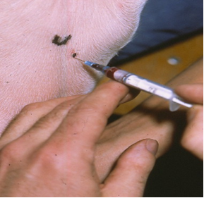 | 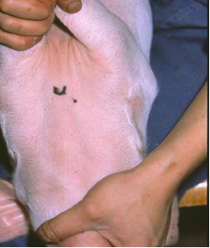 | 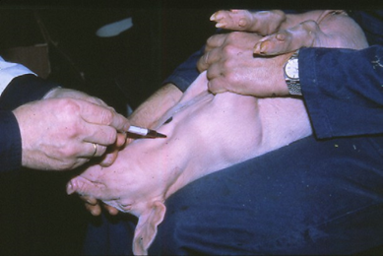

b) no astes vēnas pieaugušām cūkām
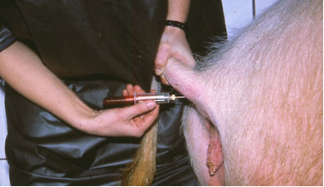 | 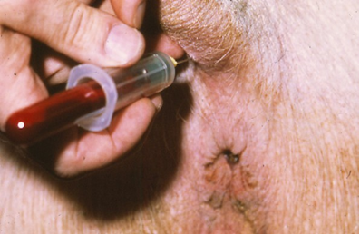

c) no v.jugularis externa
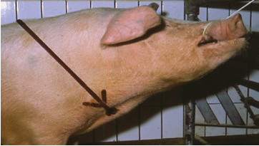 | 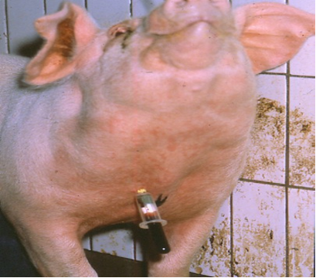

II Vadlīnijas cūku paraugošanai ĀCM apstiprināšanas gadījumā
Skartajā novietnē

1. Epidemioloģiskās izmeklēšanas ietvaros, lai varētu noteikt ĀCM vīrusa ienešanas veidu novietnē un laika posmu, kas pagājis kopš tā ienešanas, pēc VVVI norādījuma veic nogalināto cūku paraugošanu. Izlases veidā nogalinātajām cūkām jāņoņem asins paraugi:
1.1. Virusoloģiskai (RL PĶR) un
1.2. Seroloģiskai izmeklēšanai (IP tests) – antivielu noteikšanai.
2. Paraugošanai izvēlas:
2.1. prioritāri tās cūkas, kurām novērotas klīniskās pazīmes.
2.2. sekundāri – tās cūkas, kas vizuālajā novērtēšanā izskatījās neveselas, gurdenas, ieņēmušas piespiedu pozīciju.
3. Paraugu daudzumam no novietnes ir jābūt reprezentatīvam - no katras no epidemioloģiskajām vienībām vai vienas novietnes atsevišķām cūku mītnēm, korpusiem, istabām, aizgaldiem un to kopskaitam jānodrošina – 95% ticamību pie 10% sastopamības (skat.2.tabulu) katrā epidemioloģiskajā vienībā.

Epidemioloģiski saistītajā novietnē
4. Paraugošana, veicot cūku profilaktisko nogalināšanu:
Epidemioloģiskās izmeklēšanas ietvaros, ja ir aizdomas, ka ĀCM ir izplatījies uz citu novietni, pēc VGPVI rīkojuma, saskaņā ar VVVI norādījumiem:
1) aizdomīgajā novietnē veic visu domājami slimo cūku nogalināšanu (pamatojoties uz 2020/687 7.panta 4.punkts vai 9.panta 4.punkts) un nogalināto cūku paraugošanu saskaņā ar Valdīnijām cūku paraugošanai ĀCM apstiprināšanas gadījumā;
2) epidemiloģiski saistītajā novietnē, saskaņā ar VGPVI rīkojumu (pamatojoties uz 2020/687 18.panta 2.punktu) veic visu novietnē esošo cūku nogalināšanu (pamatojoties uz 2020/687 7.panta 4.punkts vai 9.panta 4.punkts) un paraugošanu saskaņā ar Valdīnijām cūku paraugošanai ĀCM apstiprināšanas gadījumā.

III Paraugošana, pirms cūku izvešanas no aizsardzības/uzraudzības zonas

1. Atļaujot pārvietot cūkas no aizsardzības zonā esošas novietnes – PVD TSV inspektors apmeklē novietni un izsniedz atļauju cūku pārvietošanai uz kautuvi, ja:
1.1. novietne ir bijusi apsekota pēc karantīnas noteikšanas un ar labvēlīgiem rezultātiem ir pārbaudīts cūku veselības stāvoklis – cūkas klīniski veselas.
1.2. Atļaujas izsniegšanas laikā – visas novietnē esošās cūkas (tajā skaitā arī tās, kuras ir plānots pārvietot) tiek klīniski izmeklētas.
1.3. Cūkām, kuras tiek plānots pārvietot* – tiek veikta termometrizācija, un rezultāts apliecina, ka ķermeņa temperatūra nav paaugstināta.
* izmeklējamo cūku skaitu aprēķina, lai tiktu nodrošināta 95% ticamība pie 10% sastopamības (skat.2.tabulu).
1.4. Ja cūku ķermeņa temperatūras mērījumi nepārliecina, ka cūkas ir veselas, vai novēro drudža ainu, - konkrētajiem dzīvniekiem ar paaugstināto ķermeņa temperatūtu veic paraugošanu, lai laboratiriski izslēgtu ĀCM klātbūtni.
1.5. Pārvietošanai atbilstošas ir cūkas, kurām laboratorisko izmeklējumu rezultāti ir negatīvi uz ĀCM.

IV Paraugošana cūku atpakaļatdzīvināšanas (repopulācijas) gadījumā

1. Cūku atpakaļatdzīvināšanu novietnē uzsāk ar klīniski veselu dzīvnieku uz ar negatīvu rezulātu uz ĀCM izmeklētu dzīvnieku ievietošanu novietnē.
1.1. ja ieved visas cūkas vienlaikus no vienas izcelsmes novietnes – atlasa cūku skaitu paraugošanai un izmeklēšanai uz ĀCM aprēķinot ar 95% ticamību un 10% sastopamību no visiem ievedamajiem dzīvniekiem (skat.2.tabulu);
1.2. ja cūkas ieved dažādos laikos vai no dažādiem izcelsmes objektiem (novietnēm) – paraugošanai un izmeklēšanai nepieciešmo cūku skaitu aprēķina ar 95%-10% no katra sūtījuma (skat.2.tabulu).

2. PVD TSV inspektors veic novietnes apsekošanu - iespēju robežās līdz 15.dienai, bet noteikti 30.dienā kopš pēdējo cūku ievešanas atpakaļatdzīvināšanas novietnē, un:
2.1. saskaņā ar “Vadlīnijas cūku klīniskai izmeklēšanai un paraugošanai – aizdomu gadījumā” atlasa cūkas to klīniskai izmeklēšanai. Ja uz ĀCM vai citu infekcijas slimību aizdomīgu cūku novietnē neatrod – izmeklēšanai atlasa cūkas pēc nejaušības principa, no dažādiem korpusiem, istabām, aizgaldiem;
2.2. atlasītās cūkas paraugo laboratoriskajiem izmeklējumiem, lai izslēgtu ĀCM klātbūtni.
2.3. izmeklējamo cūku skaitu aprēķina ar 95% ticamību un 10% sastopamību no visiem novietnē esošajiem dzīvniekiem (skat.2.tabulu).
Ja noņemtie paraugi ir negatīvi uz ĀCM, tad atpakaļatdzīvināšanas procesu uzskata par veiksmīgi noslēgtu.

2. tabula
Atlasāmo cūku skaits klīniskai un laboratoriskai izmeklēšanai, ņemot vērā 95% ticamību un 10% sagaidāmo slimības izplatību
Populācijas lielums  novietnē | Izmeklējamo cūku skaits
10 | 10
20 | 16
30 | 19
40 | 21
50 | 22
60 | 23
70 | 24
80 | 24
90 | 25
100 | 25
120 | 26
140 | 26
160 | 27
180 | 27
200 | 27
250 | 27
300 | 28
350 | 28
400 | 28
450 | 28
500 | 28
600 | 28
700 | 28
800 | 28
900 | 28
1000 | 29
1200 | 29
1400 | 29
1600 | 29
1800 | 29
2000 | 29
3000 | 29
4000 | 29
5000 | 29
6000 | 29
7000 | 29
8000 | 29
9000 | 29
10000 | 29
>10000 | 29

